**ΚΛΑΣΜΑΤΑ**

ΟΝΟΜΑΤΕΠΩΝΥΜΟ:………………………..........................………… ΤΑΞΗ E’_

ΗΜΕΡ.: ……/……/…….

**ΑΣΚΗΣΗ 1: Να γράψεις σε μορφή κλάσματος το μέρος που είναι σκιασμένο σε κάθε περίπτωση.**



……….

β)

α)

……….

γ)

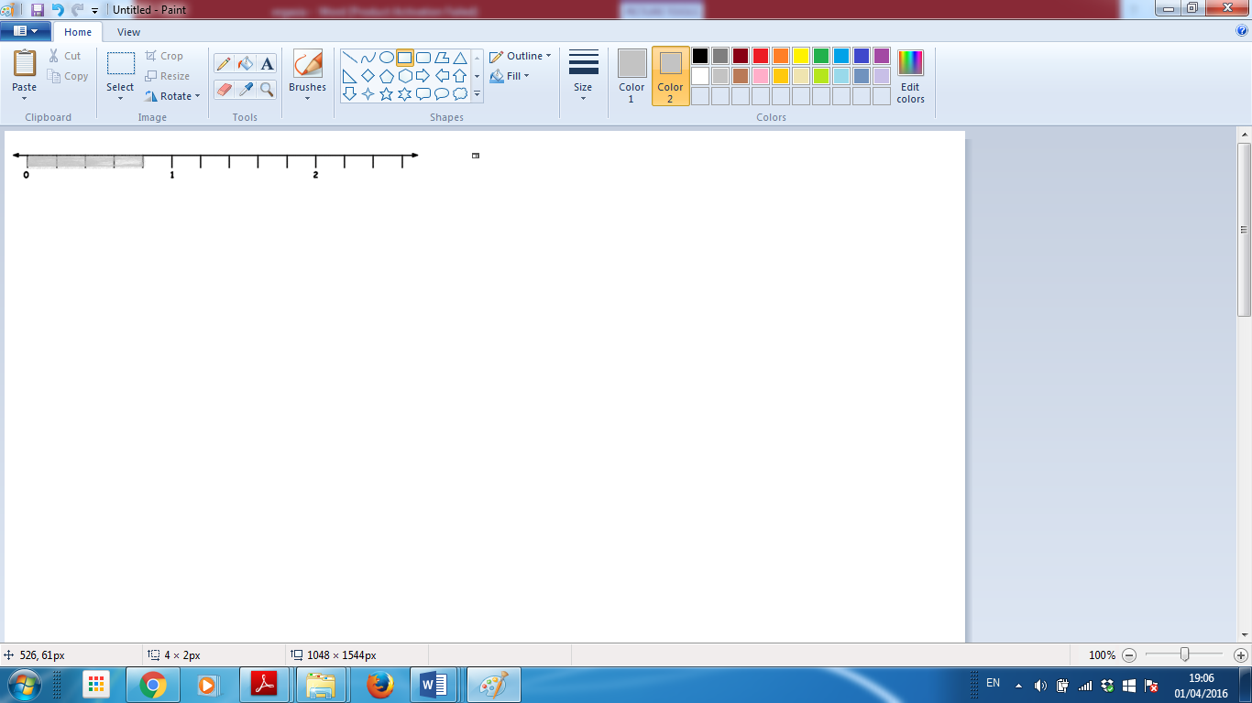

……….

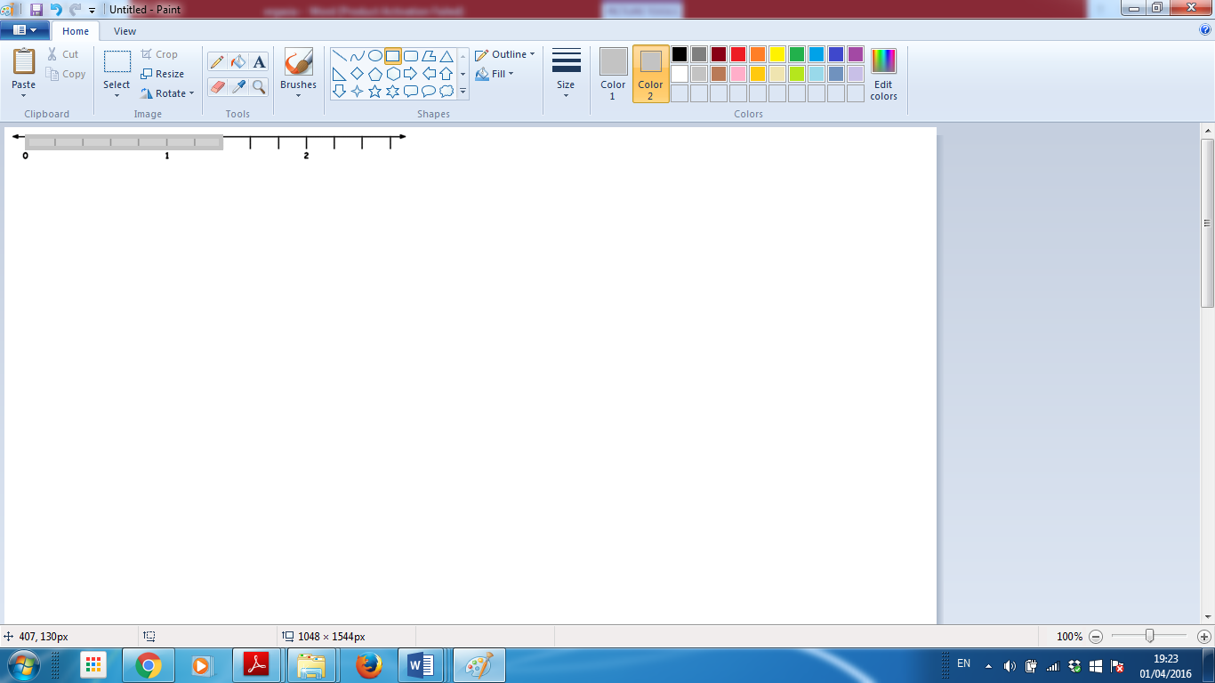

δ)

……….

**ΑΣΚΗΣΗ 2: Να τοποθετήσεις τα κλάσματα στην αριθμητική γραμμή.**

α) $\frac{5}{8}$

β) $\frac{2}{4}$

**ΑΣΚΗΣΗ 3:** Να συμπληρώσεις τα κενά με τον κλασματικό αριθμό που ταιριάζει σε κάθε περίπτωση.



**α) Αν τότε =**





**β) Αν τότε =**

**ΑΣΚΗΣΗ 4: Να συμπληρώσεις τις αναπαραστάσεις ούτως ώστε να εκφράζουν το ίδιο κλάσμα σε κάθε περίπτωση κάνοντας ότι είναι απαραίτητο.**

β)

α)

**Τρία τέταρτα**

**Τρία δέκατα**

3

10

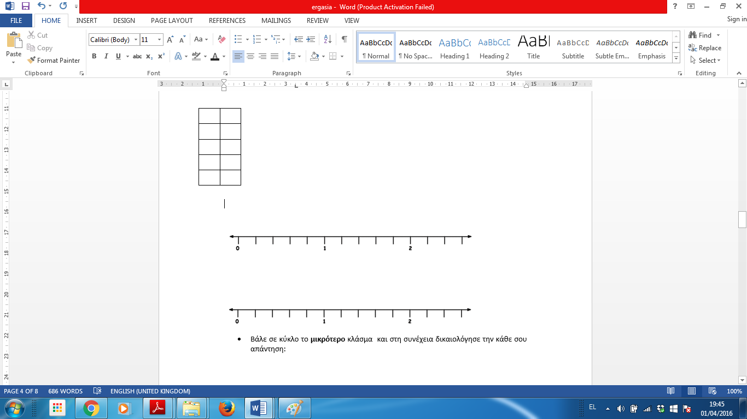



**ΑΣΚΗΣΗ 5: Να βρεις την απάντηση σε κάθε περίπτωση. Χρησιμοποίησε την εικονική αναπαράσταση όπου υπάρχει.**



α)

Τα $\frac{2}{5}$ του 20=……. Τα $\frac{3}{8}$ του 32= ……..

β)

γ)

Τα $\frac{2}{5}$ του μέτρου= …….. cm Τα $\frac{20}{25}$ του Kg= ….. g

δ)

ε)

Τα του 60 = 15 Τα της ώρας= 50 λεπτά.

στ)

ζ)

Τα $\frac{3}{7}$ του ……..= 21 Τα $\frac{4}{6}$ του ………= 32

η)

**ΑΣΚΗΣΗ 6:** Το σκιασμένο ορθογώνιο παρουσιάζει τα $\frac{4}{5}$ ενός σχήματος. Να σχεδιάσεις ολόκληρο το σχήμα.



**ΑΣΚΗΣΗ 7: Να κυκλώσεις τη σωστή απάντηση.**

α) Ποιο είναι ολόκληρο το σχήμα αν το = $\frac{2}{5}$



β) Τα $\frac{3}{5}$ του μέτρου ισούνται

|  |  |  |  |
| --- | --- | --- | --- |
| Α. 3 cm | B. 20cm | Γ. 30 cm | Δ. 60 cm |

**ΑΣΚΗΣΗ 8: Να εντοπίσεις τα ισοδύναμα κλάσματα της κάθε περίπτωσης χρησιμοποιώντας τις εικονικές αναπαραστάσεις.**



α)



$\frac{1}{3}$ =

β)

$\frac{6}{8}$ =

|  |  |  |  |  |
| --- | --- | --- | --- | --- |
| =  α) | =  β) | =  γ) | =  δ) | =  =  ε) |

**ΑΣΚΗΣΗ 9: Να συμπληρώσεις τα κενά, ώστε να ισχύουν οι ισότητες.**

**ΑΣΚΗΣΗ 10: Να απλοποιήσεις τα κλάσματα στην πιο απλή μορφή.**

|  |  |  |  |  |
| --- | --- | --- | --- | --- |
| =  α) |  | =  β) |  | =  γ) |

**ΑΣΚΗΣΗ 11: Να σημειώσεις ορθό ή λάθος σε κάθε πρόταση.**

α) Όταν δύο κλάσματα είναι ομώνυμα, το μεγαλύτερο κλάσμα είναι αυτό που έχει τον μεγαλύτερο αριθμητή: …………………………

β) Όταν δύο κλάσματα έχουν τον ίδιο αριθμητή, το μεγαλύτερο κλάσμα είναι αυτό που έχει τον μικρότερο παρονομαστή: …………………………

γ) Το κλάσμα $\frac{2}{10}$ είναι γραμμένο στην πιο απλή μορφή: …………………………

δ) Το κλάσμα $\frac{3}{8}$ είναι μικρότερο από το κλάσμα $\frac{5}{10}$: …………………………

ε) Το κλάσμα $\frac{13}{14}$ είναι μικρότερο από το κλάσμα $\frac{19}{20}$: …………………………

στ) $\frac{1}{6}<\frac{1}{8}$: ………………….

ζ) $\frac{2}{6}=\frac{8}{24}$: ………………….

**ΑΣΚΗΣΗ 12: Να συμπληρώσεις τα κενά με τα σύμβολα <, > ή =. Χρησιμοποίησε την εικονική αναπαράσταση όπου υπάρχει.**



$\frac{11}{14} \frac{3}{7}$

α)

β) $\frac{3}{12} \frac{3}{7}$ γ) $\frac{5}{8} \frac{6}{8}$ δ) $\frac{6}{11} \frac{10}{20}$ ε) $\frac{3}{5} \frac{12}{20}$ στ) $\frac{12}{13} \frac{8}{9}$

**ΑΣΚΗΣΗ 13: Να βάλεις σε σειρά τα κλάσματα ξεκινώντας από το μεγαλύτερο σε κάθε περίπτωση.**

(α)  ,  ,  ,  ,  .............................................................................

(δ)  ,  ,  ,  ,  ...............................................................................

(γ)  ,  ,  ,  ,  ...............................................................................

(δ)  ,  ,  ,  ,  .................................................................................

**ΑΣΚΗΣΗ 14: Να συμπληρώσεις τα κενά, ώστε να ισχύουν οι ανισότητες.**

|  |  |  |  |  |
| --- | --- | --- | --- | --- |
| $\frac{1}{}$ < $\frac{1}{6}<\frac{1}{}$ α) |  | $\frac{2}{5}$ < $\frac{}{}<\frac{2}{4}$ β) |  | $\frac{1}{3}$ < $\frac{}{}<\frac{2}{3}$ γ) |
| $\frac{}{7}$ < $\frac{}{7}<\frac{5}{7}$ δ) |  | < $\frac{8}{9}<\frac{}{}$ ε) |  | $\frac{3}{5}$ < $\frac{}{}<\frac{15}{20}$ στ) |

**ΑΣΚΗΣΗ 15: Μετατρέψετε σε μικτούς αριθμούς τα πιο κάτω καταχρηστικά κλάσματα:**

**     **

**ΑΣΚΗΣΗ 16: Μετατρέψετε τους μικτούς αριθμούς σε καταχρηστικά κλάσματα:**

**― ― ― ― ―**

**― ― ― ― ―**

**Άσκηση 17 : Να υπολογίσεις το αποτέλεσμα. Να γράψεις την απάντηση στην πιο απλή μορφή.**

|  |  |
| --- | --- |
| $\frac{2}{5}$**+ $\frac{1}{9}$ =** | $\frac{7}{5}$**+ $\frac{2}{6}$ =** |
|  |  |
| $\frac{5}{12}$**+ $\frac{2}{48}$- $\frac{3}{8}$ =** | $\frac{6}{12}$**- $\frac{1}{3}$ + $\frac{1}{2}$ =** |
|  |  |
| $\frac{2}{10}$**+ $\frac{2}{15}$- $\frac{3}{30}$ =** | $\frac{4}{24}$**- $\frac{1}{8}$ + $\frac{1}{4}$ =** |

**Άσκηση 18 : Να συμπληρώσεις.**

|  |  |
| --- | --- |
| **( $\frac{2}{12}$ + $\frac{2}{4}$) - ….. = $\frac{3}{8}$** | $\frac{2}{24}$**+ $….$ + $\frac{1}{3}$ = $\frac{2}{3}$** |
|  |  |
| **( $\frac{3}{10}$ + $\frac{4}{15}$) - ….. = $\frac{1}{5}$** | **….. – ( $\frac{1}{3}$ + $\frac{1}{4}$) = $\frac{1}{2}$** |

**Άσκηση 19 : Βάλτε σε σειρά τους δεκαδικούς αριθμούς από το μικρότερο στο μεγαλύτερο.**

0,66 35,38 0,786 14,67 35,09 14,7 0,8

_______________________________________________________________________

**Άσκηση 20 : Μετατρέψτε τα κλάσματα σε δεκαδικούς αριθμούς .**

**     **

**Άσκηση 21 : Να γράψετε τους δεκαδικούς αριθμούς ως κλάσματα (στην πιο απλή μορφή):**

0,75 = 0,1 = 0,32 = 0,38 =

0,480 = 0,66 = 0,7 = 0,22 =

**ΑΣΚΗΣΗ 22: Λύσε τα πιο κάτω προβλήματα.**

α) Ο Κυριάκος ξόδεψε τα $\frac{3}{4}$ των χρημάτων του για να αγοράσει ένα βιβλίο. Αν το ποσό αυτό αντιστοιχεί σε €18, πόσα χρήματα είχε αρχικά ο Κυριάκος;

Λύση:

Απάντηση:………………………………………………………………………………

β) Η Άννα και ο Γιώργος αγόρασαν από μία πίτσα του ίδιου μεγέθους. Η Άννα έκοψε την πίτσα της σε τέταρτα και έφαγε τα 2. Ο Βασίλης έκοψε την πίτσα του σε περισσότερα από 4 ίσα κομμάτια, αλλά έφαγε την ίδια ποσότητα πίτσας με την Άννα. Σε πόσα ίσα κομμάτια μπορεί να έκοψε την πίτσα του ο Βασίλης και πόσα από αυτά έφαγε;

Λύση:

Απάντηση:………………………………………………………………………………

γ) Η Άννα διάβασε τα $\frac{6}{8}$ ενός βιβλίου. Το βιβλίο είχε συνολικά 160 σελίδες. Πόσες σελίδες διάβασε η Άννα;

Λύση:

Απάντηση:………………………………………………………………………………